报价单
项目：胸外科腔镜手术器械一批
序号 | 设备名称 | 制造商/品牌 | 型号/规格 | 产地 | 单价（元/个）
1 | 胸腔止血钳（45度弯钳）
2 | 胸腔止血钳（100度弯钳）
3 | 海绵钳（有齿）
4 | 海绵钳（无齿）
5 | 海绵钳（方圆小头）
6 | 胸腔止血钳（腔镜哈巴狗钳及哈巴狗头）
7 | 胸腔组织钳（枪式）
8 | 吸引管

报价公司（盖章）：
报价联系人：
联系方式：
邮箱：
报价时间：

报价供应商须同时提供以下资料：
- 报价单。
- 产品参数、医疗器械注册证。
- 供应商及厂家证件（营业执照、医疗器械经营许可证/备案凭证、生产许可证、授权书等）。

采购需求书
- 总则：
1.投标供应商报价应包括标的设备（原装、全新合格的设备）、相关附件、配套设施、税费、运费、保险费、仓储费、安装调试、培训、质保等的全部费用，在项目实施过程中出现报价内容的任何遗漏，均由中标供应商负责相关费用，采购人将不再支付任何费用。
2.招标文件中凡有“★”标识的内容条款为关键条款，投标供应商必须对此作出回答并完全满足这些要求不可以出现任何负偏离，对这些关键条款的任何负偏离将视为无效投标。加注“▲”的内容为重点评标项目，投标供应商必须对该标识项目按照要求进行真实应答描述。
3.本项目不接受联合体投标，中标供应商不得以任何方式转包本项目。
4.单位负责人为同一人或者存在直接控股、关联关系的不同投标人，不得参加同一合同项下的招标活动。
5.★投标供应商应该符合《医疗器械监督管理条例》规定，如投标供应商为生产厂家，还应该符合《医疗器械生产质量管理规范》规定，如投标供应商为经销商还应符合《医疗器械经营质量管理规范》规定，并结合本项目特性提供有效的医疗器械产品注册/备案证明材料和投标供应商的经营许可/备案证明材料。
6.本文的“质保期”是指中标标的物经约定的验收机构完成验收之日起算，截止中标人承诺的期限。
- 基本需求
序号 | 项目名称 | 需求部门 | 数量
1 | 腔镜手术器械 | 心胸外科 | 一批

- 技术参数：
序号 | 设备  名称 | 采购  数量 | 参数要求 | 参考图片
1 | 胸腔止血钳（45度弯钳） | 2把 | 1.总长:390mm（±2％）.2.指环式,3.头部弯45度,有齿,齿为双槽齿,头长70mm（±2％）,头宽:2.7*2.7mm（±2％）.尖圆形头。 | 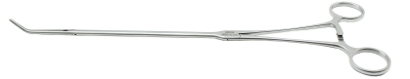
2 | 胸腔止血钳（100度弯钳） | 2把 | 1.总长:340mm（±2％）.2.指环式.3.头部弯100度,有齿,齿为双槽齿，头部长60mm（±2％）,头宽:3*3mm（±2％）.圆形头。 | 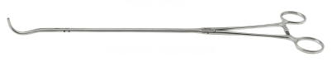
3 | 海绵钳（有齿） | 3把 | 1.总长:390mm（±2％）.2.指环式,3.头部弯25度,弯形有齿,齿为单槽齿,头部长60mm（±2％）,.头宽:10*16mm（±2％）圆形头。 | 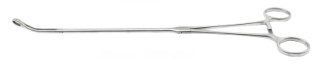
4 | 海绵钳（无齿） | 3把 | 1.总长:390mm（±2％）.2.指环式,3.头部弯25度,弯形无齿,头部长60mm（±2％）,.头宽:10*16mm（±2％）圆形头。
5 | 海绵钳（方圆小头） | 2把 | 1.总长:390mm（±2％）.2.指环式,3.头部弯25度,弯形有齿,齿为单槽齿,头部长60mm（±2％）,.头宽:10*15mm（±2％）方园形头。 | 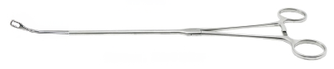
6 | 胸腔止血钳（腔镜哈巴狗钳及哈巴狗头） | 2套 | - 总长:320mm（±2％）.2.指环式.3.头部弯30度,卡槽口,用于装配止血头，头部长60mm（±2％）,头宽:15*40mm（±2％）.长方形头.配有长30mm（±2％）.  无损伤齿弯头止血钳2个、长40mm（±2％）.  无损伤齿弯头止血钳2个、长60mm（±2％）.  无损伤齿弯头止血钳2个. | 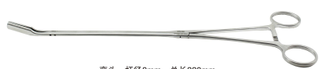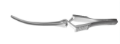
7 | 胸腔组织钳（枪式） | 2把 | 1.总长:250mm（±2％）.2.枪式,3.头部直形，头宽:10mm（±2％）.圆形头。 | 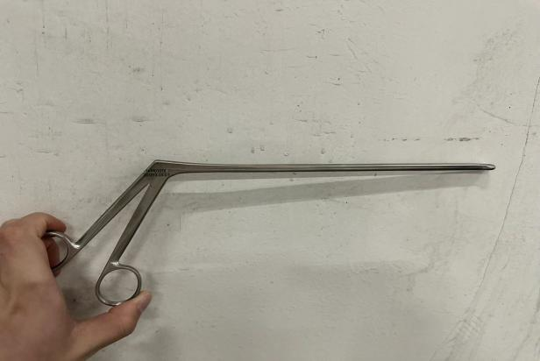
8 | 吸引管 | 2支 | 1:总长360mm（±2％）.直径6mm（±2％）.2两通手柄.3:杆为半圆形,弯度60度,头为圆形.配二头。 | 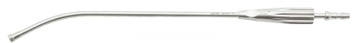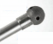

- 商务要求：
1.交货及安装、验收要求
1.1交货地点：采购人指定地点。
1.2交货期：中标供应商应当在中标通知书发出之日起30日内按招标文件及中标人的投标文件确定的事项与采购人签订合同，签订合同后 30 日内完成设备的安装调试。合同设备交付时中标供应商应提供合同设备真实有效的生产日期，且保证合同设备的生产日期距交付时的时间差国产器械不超过3个月，进口器械不超过12个月。
1.3中标供应商须保证中标后所提供的设备为原装、全新合格的产品。
1.4中标供应商负责派技术人员到现场进行安装调试，直至验收合格，安装调试所需费用应包含在投标总报价内；同时提供培训服务，必须保证需求科室操作人员融会贯通，培训所需费用全部包含在总报价内。
1.5验收方式：按《小榄镇公立医院政府采购和验收办法》。
★1.6投标供应商须要在投标文件做出具承诺函，该承诺函包括但不限于以下内容:
承诺中标后须在中标公告发布之日起五个工作日内提供设备制造厂商开具并盖章的合法有效的授权函原件（盖鲜章）、售后服务承诺函原件（盖鲜章）。
2.售后服务要求
2.1中标供应商必须在中国境内有售后服务机构，并附有售后服务能力说明。
★2.2中标供应商须提供设备原厂质保（设备原厂质量保修范围和保修期）至少为 1 年。
2.3在售后期内，中标供应商在接到用户的维修通知，响应时间为半小时内，工程师到达现场时间为4小时内，排除故障时限为到达现场后8小时内。
2.4如果产品故障在检修12小时后仍无法排除，中标供应商应在24小时内提供不低于故障产品规格型号档次的备用产品供采购人使用，直至故障产品修复。
3.付款方式
★3.1本合同的每笔款项以人民币转账方式支付，合同设备到采购人指定地点交付并完成安装，验收合格后，中标单位凭：
（1）合同；
（2）验收调试合格报告（加盖采购人公章）；
（3）中标供应商开具的正式发票（加盖发票专用章）。
★3.2具体付款方式：本合同分三期支付，第一期：合同签订后，乙方提供合同总金额的20%的款项的预收款收据，甲方支付该笔预付款；第二期：乙方按合同协议时间提供货物，并经协议规定的验收人员书面确认验收合格后，开具全额发票，甲方确认无误后一个月内支付合同总金额的75%的款项。第三期：合同总金额的5%的款项在质保期满后无息支付。

